MicroC 接触矩阵深度学习实验报告
组号 ______ 姓名与学号 ____________________
结果日期 2026年10月13日
本实验围绕已知结构识别、未注释结构候选发现、全基因组多条件可视化和接触矩阵超分辨重建展开。首轮计算已完成，生成了模型权重、逐位置预测、候选清单和图表。分类总体准确率为73.8%，但CHID召回率仍偏低；候选筛选的选择性尚未优于匹配预算的随机对照；超分辨改善了原生图像指标，却未全面改善O/E结构对比度。因此，本轮结论主要支持流程可运行和对照设计有效，不能宣称发现了新的生物学结构类型。

1 实验问题与数据
输入为大肠杆菌MG1655的MicroC接触矩阵，参考序列为NC_000913.3，长度4,641,652 bp，原生分箱10 bp。完整集合含29个矩阵和19个样本条件标签。原有37℃野生型两个重复与NCBI GEO补充下载的27个矩阵均已核验可读；压缩原件和解压矩阵合计13.79 GB。
已知结构共344条。课程表格的取整坐标与论文作者发布的BED/BEDPE文件逐条匹配，边界差异合计最大45 bp，保留原表并采用作者文件的零起点半开区间。基因轨道使用同一参考版本的4,516条基因记录，GFF的一起点闭区间已转换为零起点半开区间。作者代码仓库固定提交、文件来源和SHA256均已记录。
类型 | 结构数 | 平均长度 bp | 最大长度 bp
CHIN | 250 | 2566.6 | 11450
OPCID | 68 | 5629.8 | 16700
CHID | 26 | 8247.1 | 18300

长度统计用于描述样本，不作为CNN输入。结构类别并非互斥的空间区域，例如CHID中可能包含CHIN；相邻窗口和两个重复不能当作独立样本随机拆分。

2 设计思路
计算采用局部稀疏读取。全基因组float64稠密矩阵约需1.7 TB，不能直接在单机展开。读取局部接触像素后按目标分箱聚合，并按真实bin面积计算接触密度；环状起点窗口显式拼接，末端52 bp的100 bp分箱按实际宽度归一化。该聚合是对称接触图像的块平均，不等同于对唯一测序连接对重新计数。
分类输入采用12.8 kb和25.6 kb两个尺度，均转换为128×128矩阵，分别对应100 bp和200 bp分箱。最大窗口覆盖所有已知结构。根据实际25.6 kb输入窗口的重叠连通关系形成56个位置组，先划分组，再扩展为两个生物学重复。距离期望和裁剪尺度仅在训练集合估计，主对角线及相邻一条对角线置零，以减轻线性距离背景。
候选发现采用卷积自编码器学习未注释背景。整体强度保留、逐窗口强度归一化和计数噪声校正三种打分构成对照。最后一项在训练背景中拟合随平均接触计数变化的重建误差基线，再使用五个计数区间的稳健残差尺度进行校准。这样能够检验整体强度和稀疏计数噪声对异常分数的影响，而不是将高接触量直接认定为结构异常。
超分辨以图像块均值构造40 bp输入，重建10 bp目标。模型在低分辨率空间学习卷积残差，经PixelShuffle放大4倍，控制原生大窗口的计算量。损失同时约束原生MSE和160 bp池化后的MSE。野生型rep1用于拟合，rep2仅用于评价；空间区块也独立划分。
模块 | 主要参数 | 选择与评价规则
分类CNN | 2通道 64维表征 35轮 | AdamW学习率0.001；验证macro-F1及NLL选检查点
背景自编码器 | 32维表征 30轮 | 157个训练背景、51个验证背景；验证MSE选检查点
超分辨CNN | 4倍放大 15轮 | 64训练、12验证、32测试；验证MSE选检查点

3 已知结构识别与解释
分类使用类别加权交叉熵，保留多数类、接触密度、注释长度和PCA线性分类器作为对照。注释长度基线是诊断性捷径：它依赖候选阶段未必可获得的标注信息，不能当作可部署的图像识别器。
首个空间留出对照 | 准确率 | macro-F1
majority | 0.754 | 0.287
density_only | 0.615 | 0.470
annotation_length_only | 0.846 | 0.630
shape_PCA_logreg | 0.585 | 0.501

首个留出集合有65个位置，其中CHID仅2条，不能单独证明少数类识别稳定。三个训练种子的准确率范围为70.8%至76.9%，macro-F1范围为0.576至0.660。进一步保持同一训练配方，进行五折位置分组交叉验证，每个位置仅汇总两个重复的预测概率后评价一次。
类别 | 样本数 | 召回率 | F1
CHID | 26 | 0.346 | 0.254
CHIN | 250 | 0.748 | 0.818
OPCID | 68 | 0.853 | 0.725

五折总体准确率为0.738，macro-F1为0.599。按整个重叠组重采样所得95%区间分别为0.682至0.798和0.537至0.666。这些区间描述同一研究内部的位置组变动，不能替代外部数据验证。
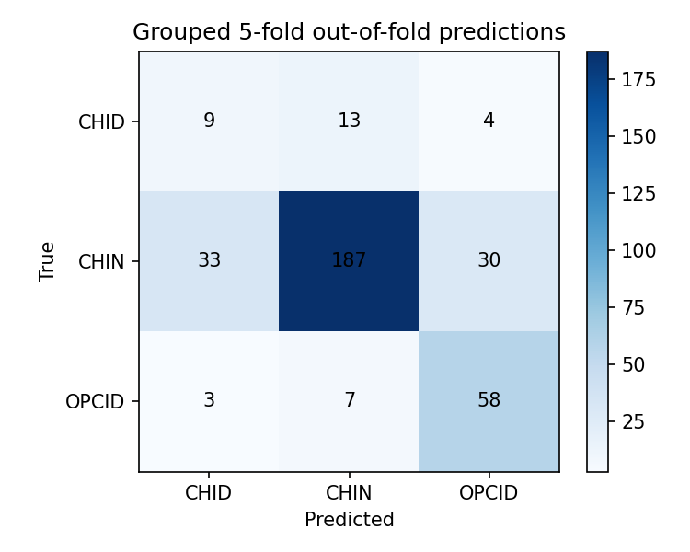
图1 五折折外预测混淆矩阵 每个结构位置只计一次
显著性图和等面积遮挡用于诊断模型关注区域。OPCID的中心遮挡平均降低真实类别概率0.290，角落遮挡反而增加概率；CHID的中心遮挡平均增加概率0.150，而角落遮挡降低概率0.244。该结果不支持模型对所有类别都主要关注中心结构。全量像素覆盖度审计发现两个重复各有8,428个零接触bin，占1.816%；将对应图像区域替换为中性背景后，65个留出位置中6个改变预测。零接触不能直接解释为映射失败或生物学缺失，其来源仍需核实。

4 候选发现与跨重复验证
全基因组按6.4 kb步长扫描726个环状窗口。训练背景和验证背景按100 kb区块分离，并避开已知结构和区块边界。异常阈值仅用分类训练位置上的已知结构校准，目标为中心召回达到90%；候选去重要求中心间距至少12.8 kb。
打分对照 | 与密度的相关性 | 筛选窗口 | 去重候选
保留整体强度 | 0.714 | 497 | 228
去除整体强度 | -0.851 | 567 | 260
校正计数噪声 | 0.027 | 645 | 294

去除整体强度后，低计数窗口的噪声被放大，相关性从正值转为强负值。计数条件校准将相关性降到0.027，但保留窗口仍达645个，占扫描总数88.8%。当前方法的高召回依赖宽松候选预算，选择性仍然不足。
65个留出已知结构 | 去重前中心召回 | 去重后中心召回
当前检测器 | 0.954 | 0.738
同预算随机对照 200次均值 | 0.989 | 0.814

表中评价的是已知结构中心是否落入候选窗口，不是精确边界定位。随机对照优于当前打分，因此不能仅凭召回率高就认定检测器有效。表征的独立背景对照在清除窗口重叠后取得balanced accuracy 0.723和ROC-AUC 0.789，说明表征有一定区分信息，但异常打分仍需改进。
对294个去重候选进行PCA降维和六簇K-means聚类。复现性使用去除主对角线和相邻对角线的O/E上三角相关；阈值至少为0.5，并与错配背景窗口的95%分位数比较。已知结构排除缓冲为200 bp。新簇要求不含已知区间，且至少有5个非重叠成员通过复现性门槛。
得到37个未注释且跨重复可复现的窗口，但六个簇均含已知结构，符合预设新簇条件的数量为0。未注释仅说明当前344条注释中没有覆盖该窗口，不能据此认定它属于新的生物学类型。
下面按跨重复相关性最高选择一个未注释窗口展示，选择规则不用于证明生物学新颖性。
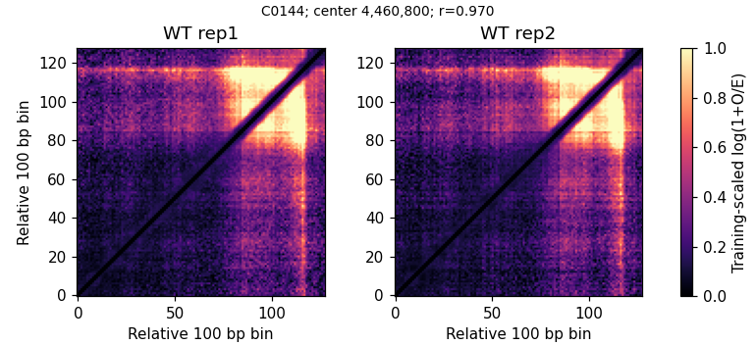
图2 未注释窗口示例 C0144 中心4460800 bp 相关性0.970

5 多条件基因组轨道
采用37℃野生型、44℃和rif25三个条件，每个条件两个重复。先按样本总有效接触对数归一化，再平均同条件重复。每个位点的局部强度定义为其与正负10 kb范围内其他位点的接触密度之和，排除自对角线；它不是整条染色体的总接触覆盖度。
每张图包含条件曲线及灰色均值背景、平均信号、基因、已知结构四个面板，共享以bp为单位的横轴。固定10,000 bp区间生成465张图，最后一张截断到染色体末端，区间连续覆盖4,641,652 bp。基因使用蓝色方块，CHIN、OPCID和CHID使用橙色层级区间，重叠结构分层放置。
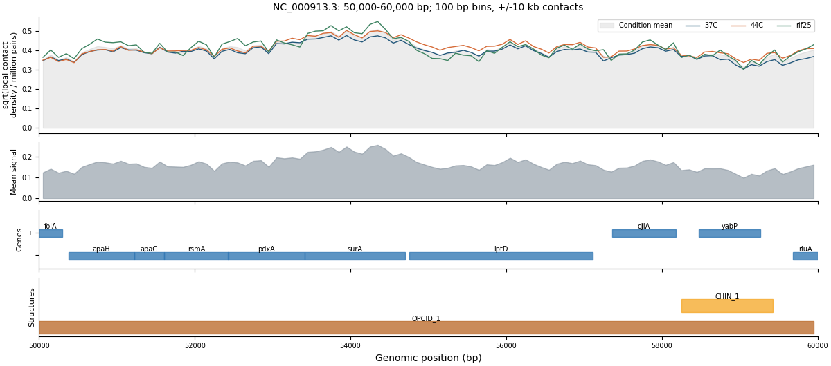
图3 50,000至60,000 bp区间的四轨展示
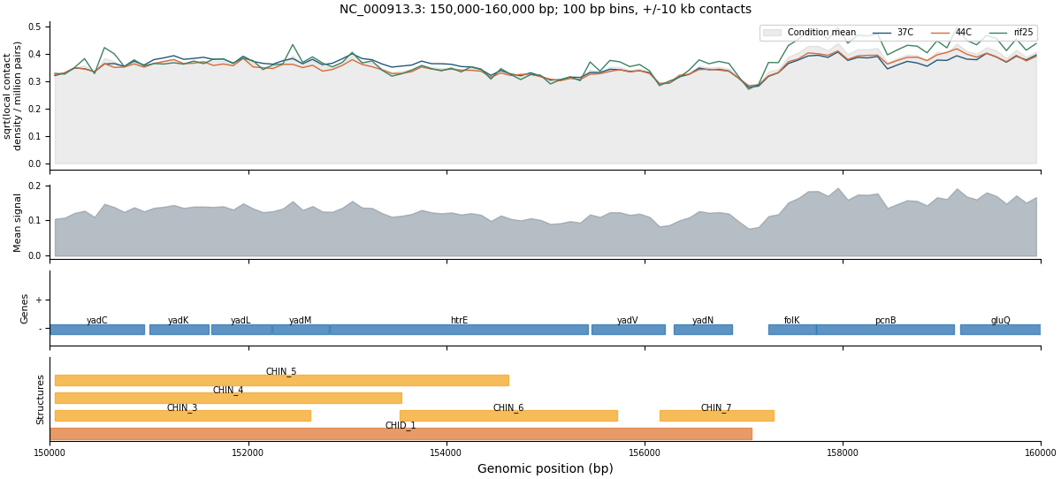
图4 150,000至160,000 bp区间的重叠结构与基因轨道
这些曲线用于观察同一位置的条件差异。不同条件的测序深度已进行总量校正，但未执行ICE平衡，当前结果也没有独立机制实验支持，不能直接从曲线差异推断某蛋白的因果作用。

6 超分辨扩展实验
训练窗口从先前的1.28 kb扩展到10.24 kb，40 bp输入恢复10 bp目标。训练只使用rep1的64个窗口，验证使用rep1的12个窗口；测试为独立区块中的16个位置、两个重复共32个窗口。rep2完全不参与模型拟合和检查点选择。强度尺度为训练计数精确99.5%分位数的log1p值，两个重复按总接触对数统一到rep1深度。
重复 | 方法 | PSNR dB | SSIM
1 | 双三次 | 21.921 | 0.424
1 | 双线性 | 21.832 | 0.418
1 | CNN三种子均值 | 22.227 | 0.446
2 | 双三次 | 21.531 | 0.410
2 | 双线性 | 21.453 | 0.404
2 | CNN三种子均值 | 21.857 | 0.433

所有三个种子的CNN均改善原生PSNR和SSIM。图像指标在统一裁剪的log强度空间计算，不能直接解释为真实10 bp接触被准确恢复。MPS加速设备及随机种子已记录，不保证不同机器间逐位一致。
下游只选择完整25.6 kb上下文处于超分辨测试区块中的49个结构位置，含37条CHIN、8条OPCID、4条CHID。每个位置使用自身未参与拟合的折外分类器评价原始和重建图，并平均两个重复的概率。
下游方法 | 分类准确率 | macro-F1 | 与原始预测一致
双三次 | 0.633 | 0.527 | 0.980
双线性 | 0.653 | 0.543 | 1.000
裁剪目标 | 0.653 | 0.543 | 1.000
原始 | 0.653 | 0.543 | 1.000
CNN | 0.694 | 0.617 | 0.918

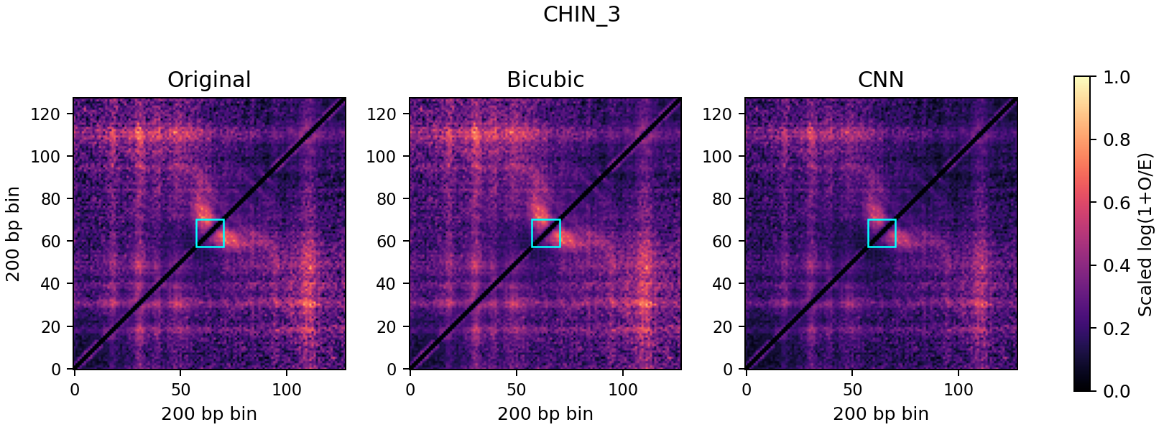
图5 完整CHIN上下文的O/E形状比较 青色框为源标注区间
CNN的下游分类准确率从原始图的65.3%升至69.4%，但这只是49个位置和一个折外分类器的代理指标。与原始O/E图比较，双三次插值的平均SSIM为0.991，CNN为0.962；相关系数则分别约0.995和0.996。原生图像误差、区域对比度和分类保留出现不同结论，因此不能宣称结构保真度已全面优于插值。下一轮需加强对O/E结构对比度的损失约束，并检查空间误差的具体位置。

7 核验与局限
八项测试通过，包含环状起点稀疏读取、末端短bin面积校正、强度倍增不改变形状输入、形状变化仍能被保留以及原有数据读取与泄漏检查。另核验了每个结构恰有一条折外预测、465张轨道的连续覆盖、rep2不参与超分辨拟合、重建数组有限且在规定范围内。
当前macOS数值库在部分矩阵乘法中发出溢出等警告。独立非BLAS算术复核得到基线预测概率差小于8×10⁻¹⁵，目标梯度最大绝对值约7.2×10⁻⁵；PCA特征方程残差约10⁻¹⁵，K-means标签与独立距离计算一致。输出均有限，警告和复核记录保留，跨平台复跑仍需再次核验。
本轮的主要局限是少数类CHID识别不稳定、候选异常打分选择性不足、未知背景可能包含未标注结构，以及超分辨的O/E对比度指标未获一致改善。全部评价来自同一研究，不代表外部数据泛化；几个随机种子也不是独立的生物学实验。没有得到满足本实验定义的新簇，因而没有新的生物学结构结论。

8 可复现记录与下一步
输入文件来源与哈希位于样本清单，原始表格、版本化BED和GFF均保留。处理窗口分片、模型权重、逐位置指标、候选热图和全基因组轨道已保存。大体积原始矩阵和内存映射重建数组保留本地，可通过官方来源和脚本恢复。
python3 scripts/download_geo.py --include-wt
.venv/bin/python scripts/prepare_geo.py
.venv/bin/python scripts/resolve_reference.py
.venv/bin/python scripts/prepare_experiments.py --reuse-cache
.venv/bin/python scripts/train_classifier.py
.venv/bin/python scripts/crossvalidate_classifier.py
.venv/bin/python scripts/discover_structures.py
.venv/bin/python scripts/multitrack.py
.venv/bin/python scripts/sr_expanded.py
下一轮优先区分零接触区域与真实结构，检验有效像素掩码和更聚焦的多尺度表征；候选发现应在固定预算下比较形态方法、密度方法和随机方法；超分辨应明确权衡原生图像质量与O/E结构保真度。最终提交还需填写成员分工和贡献比例，并完成PPT讲解视频。

9 参考资料
Gavrilov AA, Shamovsky I, et al. Elementary 3D organization of active and silenced E. coli genome. Nature, 2025, 645:1060–1070. https://www.nature.com/articles/s41586-025-09396-y
NCBI GEO GSE272159 MicroC contact matrices. https://www.ncbi.nlm.nih.gov/geo/query/acc.cgi?acc=GSE272159
论文作者的坐标与基因注释代码仓库。https://github.com/irzhegalova/ecoli_microc；固定提交与文件哈希见reference_resolution.json。
课程资料《基于深度学习的接触矩阵处理实践方案》，任务一至三以及选做任务五。

